**Beskrivelse af Sundhedscenter Viborg**

Institutionsplan

Sundhedscenter Viborg

Toldboden 1

8800 Viborg

Sundhedscentret indeholder nedenstående fordelt på to etager:

Stueplan

11 behandlingsrum

2 samtalerum

2 træningssale

1 træningskøkken

1 cafe

1 multisal

2 møderum

Første sal

11 behandlingsrum

4 samtalerum

2 mødelokaler

3 kontorer – herunder et stort fælleskontor

1 træningsrum

Antal medarbejdere: ca 60 medarbejdere

Sundhedscentret stueplan

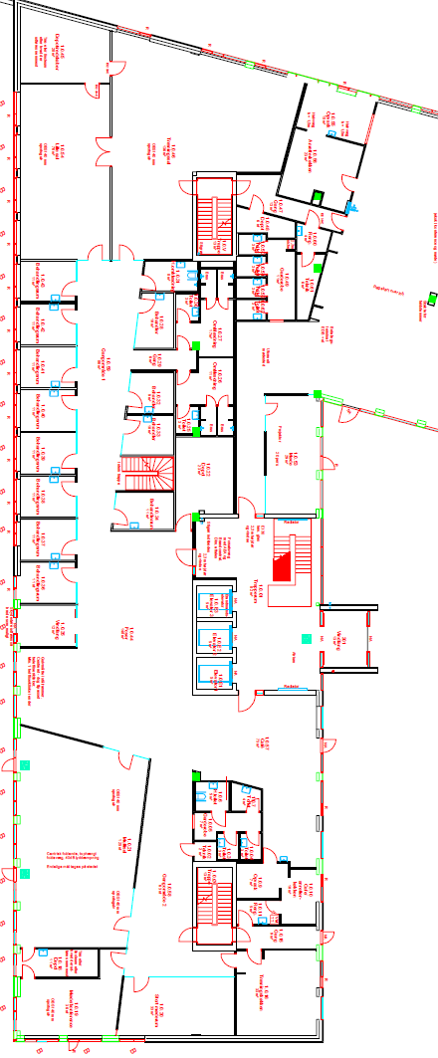

Sundhedscentret 1. sal

